2026年南宁市教育科学研究所阅卷设施设备参数
序号 | 货物名称 | 品牌型号 | 采购需求（技术参数、性能、配置等要求） | 数量 | 单位 |  |  | 备注
1 | 教师机 | 浪潮英政计算机CE530H | 1、CPU：配置1颗海光3350国产安全可靠CPU，CPU物理核心数8核，CPU主频3.0GHz，末级缓存容量16MB，线程数16，热设计功耗80W，内存最高速率3200MT/S，内存通道数4，内存位宽64bit；CPU芯片应符合GM/T 0008 的相关规定，或芯片密码模块应符合 GB/T 37092 或GM/T 0028 的相关规定，通过商用密码检测机构检测并经商用密码认证机构认证合格。  2、内存：16G内存DDR4，内存频率为 3200MT/s，配置≥4个内存插槽，单槽≥32GB，配置 DDR4内存，内存配置容量最大支持扩展128GB。  3、硬盘：512SSD，固态硬盘最大支持≥2TB SSD，最大支持≥2T SATA HDD硬盘；支持1个3.5英寸SATA硬盘，支持1个M.2 NVMe SSD；固态盘应符合 SJ/T 11654 相关规定b)机械硬盘准备时间应不大于 30s；侧面固定螺孔数量可为 4 孔或 6 孔；工作状态环境温度应满足 5℃~55℃ ;其它参数应符合 GB/T 12628 相关规定。  4、接口：配置≥11个USB，其中≥9个USB 3.0,原生接口(机箱前面板提供2个USB3.0+2个USB2.0接口，后面板提供7个USB3.0接口，usb接口供电芯片支持过流保护 )，1个RJ45网口，1个HDMI接口，1个VGA接口，1组音频接口（支持 3.5mm 孔径 3 段式或 4 段式接口），1个RS232串口，以上接口非转接；4个SATA 3.0接口。  5、网络设备功能：1个千兆RJ45网口，最高速率1000Mbps，支持10Mbps、100Mbps、1000Mbps速率自适应；可选配BL-WN510 USB外插卡，蓝牙协议BT5.0（可支持项目使用，需进行适配测试及其他量供要求计划）。  6、扩展接口（PCIe IO）：支持4个PCIe3.0以上，支持1个PCIe4.0 x16插槽，支持1个PCIe3.0 x16插槽，支持1个PCIe3.0 x8插槽，支持1个PCIe3.0 x1插槽。  7、显卡：4G独立显卡，支持VGA、HDMI接口，支持PCIe协议版本大于等于2.0或HT（HyperTransport）协议版本大于等于3.0的独立显卡接口协议。  8、键盘鼠标：USB接口键盘、光电鼠标；键盘键程：2.3mm~4.0mm，键盘按键压力应在 0.54 N±0.14N，有线键盘：≥1.5 米，键盘外观结构、连接方式、主要功能、安全、电磁兼容性、可靠性应符合 GB/T 14081 的相关规定，键盘DPI分辨率：800~1600px。  9、光驱：DVDRW Slim光驱：光驱应支持只读、刻录等类型；最大读取速度 CD 不低于 24×150KB/s；最大读取速度 DVD 不低于8×358KB/s；最大刻录速度CD 不低于24×150KB/s；最大刻录速度 DVD 不低于 6×1358KB/s；兼容光盘类型包含只读光盘、可读写光盘、可擦写光盘等。  10、机箱：机箱尺寸13.5L；前置支持RESET按键，方便使用,机箱应符合 GB/T 4208 中 IP20 防护要求，产品工作在空闲状态下，产品的声功率级为3.17 Bel。  11、电源：≥200W电源(可选350W)；具有80Plus认证。  ▲12、显示器：23.8寸显示器：显示屏屏占比：0.89，VGA + HDMI接口带原厂HDMI 线缆显示屏分辨率：1920x1080/75Hz，99%sRGB显示屏像素密度：92像素/英寸，显示屏可视角度：178H/178V，显示屏尺寸：23.8英寸,89%屏占比，显示屏屏幕比例：支持16:9，显示屏防蓝光：支持防蓝光模式，蓝光加权辐射亮度比0.0012W/(·cd·sr)（瓦每坎特拉每球面度），显示屏低频闪：显示屏低频闪-35dB，显示屏防炫目：显示屏镜面反射率10%。  ▲13、整机质量服务要求：免费服务周期（含换件和维修）3年，a)供应商提供电话、电子邮件、远程连接等多种形式服务；b)供应商提供同城 4h、异地 12h 技术响应服务，2 个工作日解决问题，对于未能解决的问题和故障应提供可行的升级方案，并提供周转设备或更换设备；c)建立全国技术服务体系和服务团体，符合专业服务体系标准要求，提供原厂中文服务；d)服务周期内提供产品的维修、换件和升级服务。  ▲14、产品具备并通过国家认证：CCC、节能、环境标志、绿色产品标识。所投产品型号应符合低噪音设计，有良好的静音效果，投标时提供第三方测评机构（需通过CNAS认可的认证机构）出具的噪声声压级<23dB(A)的测试报告复印件、投标时所投产品型号应具有第三方测评机构（通过CNAS认可的认证机构）出具的>35万小时MTBF测试报告和证书、所投产品型号复印件。  ▲15、预装并激活正版同传系统、教学管理软件、麒麟系统。  ▲16、供货时提供原厂售后服务承诺书和授权书。 | 4 | 套 |  |  | 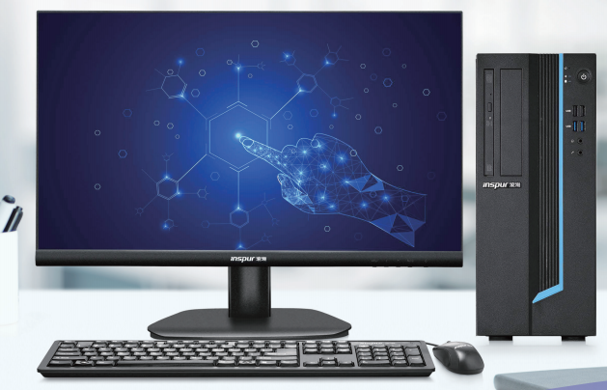
2 | 学生机 | 浪潮英政计算机CE530H | 1、CPU：配置1颗海光3350国产安全可靠CPU，CPU物理核心数8核，CPU主频3.0GHz，末级缓存容量16MB，线程数16，热设计功耗80W，内存最高速率3200MT/S，内存通道数4，内存位宽64bit；CPU芯片应符合GM/T 0008 的相关规定，或芯片密码模块应符合 GB/T 37092 或GM/T 0028 的相关规定，通过商用密码检测机构检测并经商用密码认证机构认证合格。  2、内存：16G内存DDR4，内存频率为 3200MT/s，配置≥4个内存插槽，单槽≥32GB，配置 DDR4 内存，内存配置容量最大支持扩展128GB。  3、硬盘：512SSD，固态硬盘最大支持≥2TB SSD，最大支持≥2T SATA HDD硬盘；支持1个3.5英寸SATA硬盘，支持1个M.2 NVMe SSD；固态盘应符合 SJ/T 11654 相关规定b)机械硬盘准备时间应不大于 30s；侧面固定螺孔数量可为 4 孔或 6 孔；工作状态环境温度应满足 5℃~55℃ ;其它参数应符合 GB/T 12628 相关规定。  4、接口：配置≥11个USB，其中≥9个USB 3.0,原生接口(机箱前面板提供2个USB3.0+2个USB2.0接口，后面板提供7个USB3.0接口，usb接口供电芯片支持过流保护 )，1个RJ45网口，1个HDMI接口，1个VGA接口，1组音频接口（支持 3.5mm 孔径 3 段式或 4 段式接口），1个RS232串口，以上接口非转接；4个SATA 3.0接口。  5、网络设备功能：1个千兆RJ45网口，最高速率1000Mbps，支持10Mbps、100Mbps、1000Mbps速率自适应；可选配BL-WN510 USB外插卡，蓝牙协议BT5.0（可支持项目使用，需进行适配测试及其他量供要求计划）。  6、扩展接口（PCIe IO）：支持4个PCIe3.0以上，支持1个PCIe4.0 x16插槽，支持1个PCIe3.0 x16插槽，支持1个PCIe3.0 x8插槽，支持1个PCIe3.0 x1插槽。  7、显卡：4G独立显卡，配置独立显卡，支持VGA、HDMI接口，支持PCIe协议版本大于等于2.0或HT（HyperTransport）协议版本大于等于3.0的独立显卡接口协议。  8、键盘鼠标：USB接口键盘、光电鼠标；键盘键程：2.3mm~4.0mm，键盘按键压力应在 0.54 N±0.14N，有线键盘：≥1.5 米，键盘外观结构、连接方式、主要功能、安全、电磁兼容性、可靠性应符合 GB/T 14081 的相关规定，键盘DPI分辨率：800~1600。  9、光驱：DVDRW Slim光驱：光驱应支持只读、刻录等类型；最大读取速度 CD 不低于 24×150KB/s；最大读取速度 DVD 不低于8×358KB/s；最大刻录速度CD 不低于24×150KB/s；最大刻录速度 DVD 不低于 6×1358KB/s；兼容光盘类型包含只读光盘、可读写光盘、可擦写光盘等。  10、机箱：机箱尺寸13.5L；前置支持RESET按键，方便使用,机箱应符合 GB/T 4208 中 IP20 防护要求，产品工作在空闲状态下，产品的声功率级为3.17 Bel。  11、电源：≥200W电源(可选350W)；具有80Plus认证。  ▲12、显示器：23.8寸显示器：显示屏屏占比：0.89，VGA + HDMI接口带原厂HDMI 线缆显示屏分辨率：1920x1080/75Hz，99%sRGB显示屏像素密度：92像素/英寸，显示屏可视角度：178H/178V，显示屏尺寸：23.8英寸,89%屏占比，显示屏屏幕比例：支持16:9，显示屏防蓝光：支持防蓝光模式，蓝光加权辐射亮度比0.0012W/(·cd·sr)（瓦每坎特拉每球面度），显示屏低频闪：显示屏低频闪-35dB，显示屏防炫目：显示屏镜面反射率10%。  ▲13、整机质量服务要求：免费服务周期（含换件和维修）3年，a)供应商提供电话、电子邮件、远程连接等多种形式服务；b)供应商提供同城 4h、异地 12h 技术响应服务，2 个工作日解决问题，对于未能解决的问题和故障应提供可行的升级方案，并提供周转设备或更换设备；c)建立全国技术服务体系和服务团体，符合专业服务体系标准要求，提供原厂中文服务；d)服务周期内提供产品的维修、换件和升级服务。  ▲14、产品具备并通过国家认证：CCC、节能、环境标志、绿色产品标识。所投产品型号应符合低噪音设计，有良好的静音效果，投标时提供第三方测评机构（需通过CNAS认可的认证机构）出具的噪声声压级<23dB(A)的测试报告复印件、投标时所投产品型号应具有第三方测评机构（通过CNAS认可的认证机构）出具的>35万小时MTBF测试报告和证书、所投产品型号复印件。  ▲15、预装并激活正版同传系统、教学管理软件、麒麟系统。  ▲16、供货时提供原厂售后服务承诺书和授权书。 | 100 | 套
3 | 教师桌椅 | 定制 | 桌子：规格：1600*600*750mm；  1.采用优质颗粒板，表面耐磨、耐刮、耐高温，防污易清洁；室内使用安全无异味；边缘采用 PVC 封边条热熔封边，封边严密平整，无翘边、脱胶现象。  2.采用优质冷轧钢管与钢板，网孔钢板厚度≥0.8mm，表面经静电喷塑处理，涂层均匀细腻，防锈防刮，不易脱落，长期使用无掉漆、生锈现象。  3.采用优质五金配件；  4.框架焊接处打磨光滑，无毛刺、无焊渣，焊缝平整牢固；柜体边角打磨处理，无尖锐棱角，避免磕碰受伤。  椅子：  1.面材:环保三明治网布，弹力舒适，亲肤更舒适；  2.填充:原生聚氨酯海绵，环保无毒无异味，回弹舒适，长期使用不变形；  3.基材:靠背基材为玻璃纤维增强食品接触级原生聚丙烯，环保无毒无异味；  4.扶手:两点式扶手，扶手由玻璃纤维增强食品接触级原生聚丙烯注塑而成。 | 2 | 套 |  |  | 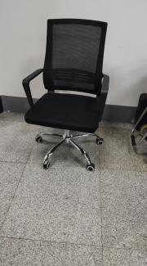  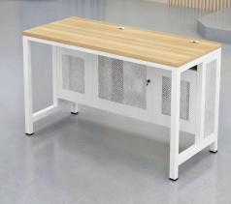
4 | 学生桌椅 | 定制 | 桌子规格（50张）：1600*600*750mm；  1、优质三聚氰胺板贴面，同色PVC封边，具有防火、防潮、耐磨等性能；  2、基材：E1级优质环保颗粒板，密度≥0.8g/㎡，甲醛释放量≤9mg/100g，符合国家标准；  3、五金配件：采用优质五金配件，所有五金件均通过国际标准盐水及盐雾测试48小时以上；  4、胶粘剂:胶黏剂符合GB 18583-2008《室内装饰装修材料 胶粘剂中有害物质限量》游离甲醛≤1.0g/kg；苯≤≤0.02g/kg；甲苯+二甲苯≤0.02g/kg；总挥发有机物≤30g/L；GB 33372-2020《胶粘剂挥发性有机化合物限量》VOC含量≤50g/L。  椅子规格（100张）：  1.椅子椅座面尺寸符合GB/T 3976-2014《学校课桌椅功能尺寸》中的功能尺寸及技术要求；  2.椅子椅座面尺寸：宽400mm×深360mm，椅靠背面尺寸：宽400×高170mm；  3.钢材要求：椅脚架采用优质高频焊接椭圆管，满焊，焊口要牢固、光滑，不生锈；椅脚两侧可调高度的立板采用优质冷轧板，椅子靠背支架采用优质高频焊接方管；  4.课椅座面板厚不低于18mm，中密度纤维板。符合人体工程学的设计。面板四周采用PE注塑成型，注塑边缘与座面圆润连接，平整光滑，增加舒适程度。  5.课椅靠背要求是不低于18mm，中密度纤维板。符合人体工程学的设计。面板四周采用PE注塑成型，注塑边缘与座面圆润连接，光滑舒适。  6.铁件部分均要经过除锈—预脱脂—除油—水洗—清洗—中和—陶化—水洗—烘干处理再进行喷塑，然后经过180℃以上高温烘烤；  7.铁件的焊接均采用二氧化碳气体保护焊进行焊接。 | 50 | 套 |  |  | 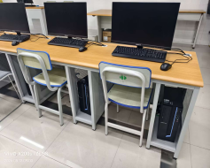  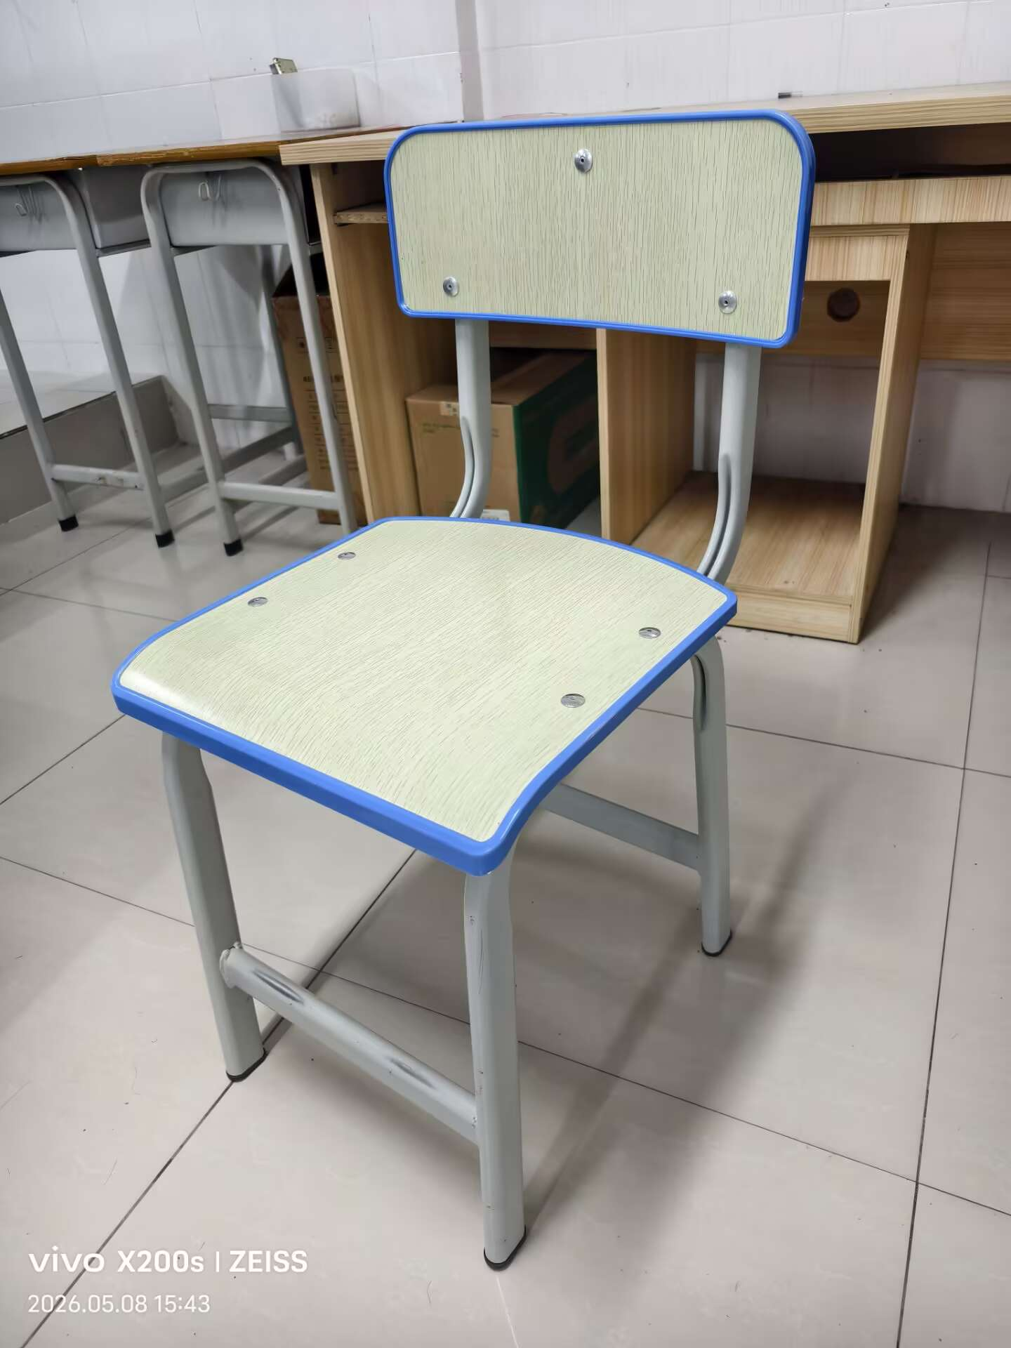
5 | 机柜 | 国产 | 14U机柜，高800mm宽600mm深600mm | 2 | 个
6 | 24口交换机 | H3C S5024PV6-EI | 提供24个千兆，4个千兆光口  交换容量：336Gbps  包转发率：96 Mpps  支持IEEE 802.3at/af  工作温度：0 °C ~ 45 °C  尺寸（宽×高×深）：440 mm × 44 mm × 220.8 mm  安装方式：机架式（1U高，19英寸宽） | 6 | 台
7 | 网络半球摄像机 | 海康威视DS-2CD2346CWDA4-L | 1、具有≥400万像素CMOS传感器，靶面尺寸≥1/3"。  2、支持H.264、H.265、MJPEG视频编码格式，且具有High Profile编码能力。  3、最低彩色照度≤0.005 Lux，水平调节角度支持0°~360°，垂直调节角度支持0°~75°，旋转角度支持0°~360°。  4、在≥2560x1440@25fps下，清晰度不小于1400TVL，最大亮度鉴别等级≥11级。  5、具有自动增益控制、逆光补偿功能，当环境色温在2800K-10000K范围内变化时，可自动调节白平衡。  6、具有断线自动重连、字符叠加、本机存储、WEB服务功能。  7、支持防补光过曝，支持红外灯补光，补光距离最远可达≥30m。  ▲8、具有移动侦测报警触发功能，能对画面物体的移动进行分析，并发出报警信息，具有报警信息触发现场视频录像功能，可支持报警触发前大于等于5s的视频预录及报警触发后不少于15s的视频录像。  9、支持≥10项事件检测，≥1项异常检测，支持音频异常侦测，音频抖升侦测，音频抖降侦测。  ▲10、在客户端或IE浏览器下，具有彩色模式、黑白模式设置选项，并具有自动、定时转换设置选项，具有固定电子快门和自动电子快门≥两种模式，快门速度具有不少于1/50s至1/1000s之间≥五档可调。  11、具有≥1个内置麦克风，支持≥1路报警输入/输出，≥1路音频输入/输出。  12、具备较好的防护性能环境适应性，防护等级≥IP66。  13、工作温度范围-30℃-60℃，可在DC12V±25%范围内正常工作，支持POE供电。 | 8 | 台 |  |  | 安装机房内
8 | 网络枪型摄像机 | 海康威视DS-2CD2T46KJW2-M5 | 1、 分辨率≥2560×1440px，具有CMOS传感器，靶面尺寸≥1/3"。。  2、 最低照度彩色≤0.005lx。  3、 内置≥1个GPU芯片，麦克风，扬声器。  4、 支持白光灯补光，当白光灯开启时，可识别距离样机≥ 30米处的人体轮廊  5、 同一静止场景相同图像质量下，设备在H.264、H.265编码方式时，开启智能编码功能和不开启智能编码相比，码率节约≥50%。  6、 支持智能报警防干扰功能，智能分析行为类型为区域入侵、越界入侵、进入区域、离开区域时，报警检测目标设置为人体或车辆时，光线明暗变化，篮球滚动，狗行走，树摇晃，不触发报警。  7、 当报警产生时，可触发联动声音报警。报警声音类型不低于 10 种，报警音量和重复次数可设置。  8、 可对出现在监控场景内的两眼瞳距不小于19像素的人脸进行检验，并叠加目标提示框。  9、 可同时对经过设定检测区域内的不低于10 个行人进行人脸检测、跟踪、评分和抓拍。可筛选和抓拍最佳人脸图片存储及上报中心。抓拍图片数量、大小可设，支持上传全景照。  10、 支持硬件微引导程序OTP写入保护机制，uboot的FLASH存储空间应采用防篡改功能。若非法修改FLASH中的内容，可提示异常报错，uboot无法正常启动。  11、 支持固件安全检验功能，摄像机uboot应采用加密存储，通过离线烧写存储器方式写入的uboot执行程序，不能被硬件微引导程序加载执行。  12、 支持硬件微引导程序、uboot、OS、应用软件逐级校验功能，非法篡改的uboot、OS、应用软件固件包，不能通过命令行、浏览器、客户端方式进行升级。  13、 支持不少于1路报警输入，1路报警输出，1路音频输入，1路音频输出，1个DC12V电压输出接口。  14、 防护等级≥IP67。 | 3 | 台 |  |  | 安装走廊
9 | 摄像机支架 | 国产 | 壁装支架/铝合金/尺寸70×97.1×173.4mm | 3 | 个
10 | 摄像机电源 | 小耳朵STD-T2X-A | 12V/2A圆头、两端带线式，国标，输入线长500mm，输出线长1000mm | 11 | 个
11 | 电源箱 | 国产 | PVC材质防水箱 | 11 | 个
12 | 监控硬盘 | 海康 | 6TB | 1 | 块
13 | 空调 | 格力KFR-72LW(72598)FNhAa-B1 | APF:4.42  能效等级：1级  额定制冷量（瓦）:7350(900-9200)  额定制热量（瓦）：9800(1400-11450)  电辅热（瓦）：2100  额定电压/频率：220V-/50Hz  制冷功率：2000（250-3400）W  制热功率：2800（380-3980）W  内机尺寸（宽*高*深）：518mm*1770mm*347mm  内机重量（kg):38.5  外机尺寸（宽*高*深）：958mm*660mm*402mm  外机重量（kg):43  内机噪音（db)A制冷/热（高-超强）：42-45  外机噪音（db)A：56  循环风量（平方米/小时）：1400  适用面积：40平方米以下 | 1 | 台 |  |  | 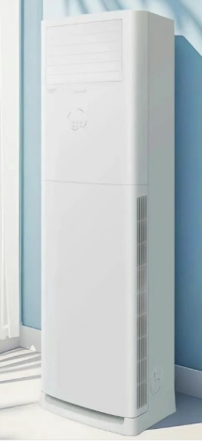
14 | 新增座椅 | 定制 | 1.椅子椅座面尺寸符合GB/T 3976-2014《学校课桌椅功能尺寸》中的功能尺寸及技术要求；  2.椅子椅座面尺寸：宽400mm×深360mm，椅靠背面尺寸：宽400mm×高170mm；  3.钢材要求：椅脚架采用优质高频焊接椭圆管，满焊，焊口要牢固、光滑，不生锈；椅脚两侧可调高度的立板采用优质冷轧板，椅子靠背支架采用优质高频焊接方管；  4.课椅座面板厚不低于18mm，中密度纤维板。符合人体工程学的设计。面板四周采用PE注塑成型，注塑边缘与座面圆润连接，平整光滑，增加舒适程度。  5.课椅靠背要求是不低于18mm，中密度纤维板。符合人体工程学的设计。面板四周采用PE注塑成型，注塑边缘与座面圆润连接，光滑舒适。  6.铁件部分均要经过除锈—预脱脂—除油—水洗—清洗—中和—陶化—水洗—烘干处理再进行喷塑，然后经过180℃以上高温烘烤；  7.铁件的焊接均采用二氧化碳气体保护焊进行焊接。 | 160 | 套
15 | 新增交换机 | H3C S5120V3-28S-SI | 交换容量：336Gbps/3.36Tbps  包转发率：126Mpps  端口：24个10/100/1000Base-T自适应以太网端口，4个千兆SFP口  重量：≤2.5kg  尺寸（长×高×深）：440mm×43.6mm×160mm  工作温度：工作环境温度：0℃～45℃  工作湿度：5%～95%（非凝结）  供电方式：AC：100V～240V AC，50/60Hz  安装方式：机架式（1U高，19英寸宽）  整机功耗：AC  MIX：9W  MAX：24W  链路聚合：支持GE端口聚合  支持静态/动态聚合  支持跨设备聚合  端口镜像：支持端口镜像，支持远程镜像  QoS：支持802.1p/DSCP优先级标记  支持包过滤功能  支持SP/WRR/SP+WRR队列调度  支持基于端口的限速  支持基于流的重定向  支持时间段  VLAN：支持基于端口的VLAN  支持QinQ  支持协议VLAN  支持MAC VLAN  STP：支持 STP/RSTP/MSTP  安全特性：支持用户分级管理和口令保护  支持AAA认证  支持Radius认证  支持SSH2.0  支持端口隔离  支持 802.1X  支持端口安全  支持MAC地址认证  支持IP Source Guard  支持HTTPs  支持PKI(Public Key Infrastructure，公钥基础设施)  管理维护：支持Console/Telnet/命令行接口（CLI）配置  支持FTP、TFTP、Xmodem加载升级  支持SNMPv1/v2/v3  支持RMON  支持NTP时钟  支持Ping、Tracert  支持系统工作日志  支持电源、风扇、温度告警  IPV4路由：静态路由，RIP，OSPF | 1 | 台
16 | 新增键盘鼠标 | 达尔优LK185T | 键盘参数：连接方式：有线USB,按键数量：104，人体工程学：支持，键盘尺寸：440*147*22.5mm,键盘重量：530g,  鼠标参数：连接方式：有线USB，按键数量：3，分辨率：1000dpi,鼠标尺寸118*61.38.5mm,键盘重量：114g | 50 | 套 |  |  | 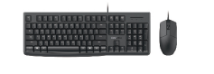
17 | 系统集成 | 定制 | 含所有设备运输、安装调试、项目所需电源线、网线、线槽、施工等所有费用。 | 1 | 项
商务条款 | 一、签订合同时间：竞价成交后5日内签订合同，逾期视为自动放弃成交。  二、报价要求  - 本次报价为含税包干总价，包含所有设备货款、包装、运输、装卸、布线、安装调试、系统集成、线材辅料、税费、培训、质保、售后等全部费用，采购人无需另行支付其他费用。  - 所有设备须为原厂全新正品行货、未拆封、原厂标配，严禁翻新机、二手机、组装机、串货、贴牌产品，提供可查验设备序列号、原厂质保凭证。  - 竞价为多次降价模式，报价不得高于采购预算，报价一经提交不可撤回；未完全响应商务、技术要求的，视为无效报价。  三、供货、安装及验收  - 供货安装工期：2026年6月20日前必须完成全部设备供货、布线、安装、调试、清理现场，达到可正常使用状态。  - 交货安装地点：采购人指定地点，供应商负责送货上门、现场安装、设备就位、线路规整。  - 设备安装规范，强弱电分离，布线隐蔽美观，符合安全规范；提供设备合格证、说明书、检测报告、质保卡等全套资料。  - 采购人在安装调试完成后 3 个工作日内组织验收，验收合格签署验收单；如设备型号不符、质量不合格、无法正常使用，供应商须无条件免费更换、整改，工期不予顺延，相关费用自行承担。  - 成交供应商须对使用方管理人员进行操作使用、简单故障排查培训。  四、付款方式  - 全部设备安装调试完成、验收合格后，成交供应商开具合法有效增值税普通发票。  - 采购人收到发票及完整验收资料后，按财政支付流程支付全款。  - 付款采用对公转账，不接受现金、个人账户收款。  五、质量保证及售后服务  - 质保期：自验收合格之日起，教师机、学生机等核心设备质保不少于 3 年，辅材质保不少于 1 年，按厂家原厂全国联保政策执行。  - 质保期内非人为损坏，供应商2小时响应，4小时内上门维修或更换，免费维修、更换配件，不收取任何费用。  - 质保期内系统故障、软件调试、设备联动问题，提供免费远程或上门服务；质保期满后提供终身技术支持，维修仅收取成本费用。  - 所有设备可在品牌官方渠道查验真伪及保修信息。  六、反向竞价规则  - 供应商须在规定竞价时间内完成线上报价，逾期未报价视为自动放弃。  - 严禁串通报价、围标、恶意低价后弃标、虚假承诺，一经查实取消成交资格，列入不良供应商黑名单。  - 竞价结束后，最低有效报价供应商为成交单位；成交后 5 日内签订采购合同，逾期视为自动放弃成交资格。  七、违约责任  - 逾期供货、安装调试，每逾期1日按合同总价0.5‰支付违约金；逾期超过7日，采购人有权解除合同、另行采购。  - 提供假冒伪劣、翻新、二手、贴牌设备或配置不符，采购人有权拒收、退货，供应商退还全部货款，并支付合同总价10%违约金。  - 成交后无故弃标、拒签合同、拒不供货，采购人取消成交资格，纳入不良供应商名录。  八、其他约定  - 采购文件、竞价报价、成交通知书、采购合同具有同等法律效力。  - 未尽事宜双方协商解决，协商不成提交采购人所在地人民法院诉讼解决。

